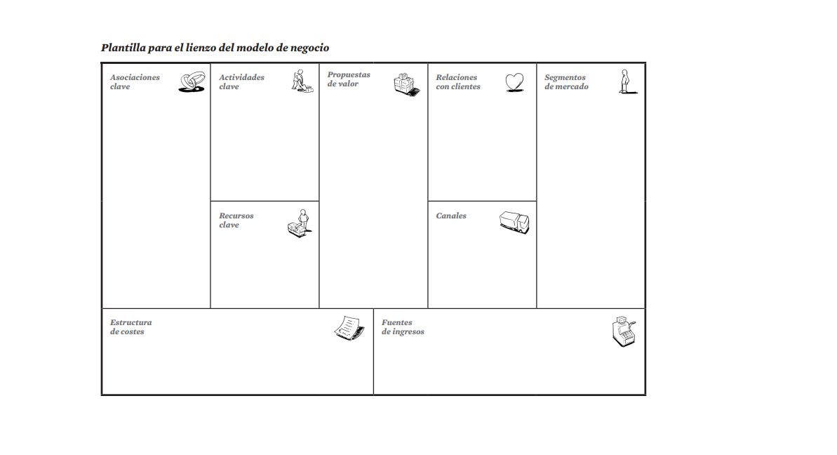

Puedo ayudar a quella gente que no tiene conocimientos informáticos necesarios para poder llevar a cabo las tareas que me piden, le poder ayudar a la gente con el montaje de su equipo, el modding de los dispositivos, el asesoramiento que pongo a disposición del cliente, totalmente gratuito, también puedo ayudar en todo lo posible.

Soy muy profesional, constante y ético en mi trabajo, tengo mucha experiencia en el sector, tengo todas las herramientas necesarias para desempeñar mi trabajo.

Internet, porque cualquier duda que tenga o cualquier problema que tengo, le puedo sacar posibles soluciones gracias al buscar en internet y lo que otras personas comparten.

Mis amigos, ello que tengan más conocimiento que yo u otra forma de ver las cosas pueden ayudarme, tanto a superar aquello que en ese momento me está constando, como pequeños baches.

La familia, también me apoya mucho, ya sea moralmente o financieramente, es uno de los pilares más importantes, que te apoyen en todo lo que hagas.

Utilizo las redes sociales, para poder captar nuevos clientes, también gracias al boca a boca de la gente y de los clientes que han quedado realmente satisfechos con mis servicios dados.

De una manera cordial, interesada, exhaustiva y tranquila. Cuando le hago el favor de hacerle algo gratis, porque es poca cosa, es una manera de decir al cliente que me interesa que tenga todo perfecto y no solo que solo me interesa el dinero que él me pueda dar.

Uno de los costes más importantes es el tiempo que yo quiero emplear a mis tareas como pequeño emprendedor, cuanto tiempo quiero pasar haciendo mi trabajo o emprendiendo. El dinero que me pueda gastar, cuánto dinero y de dónde voy a sacar ese dinero para empezar a emprender, al principio no es mucho, pero puede que suficiente. Y que cosas quiero dejar de lado, para poder llevar acabo esto.

Sobre todo, al estar empezando lo que más obtengo es experiencia trabajando y ayudando, también obtengo nuevos conocimientos, el poder realizar nuevas tareas y poder afrontar nuevos retos. También obtengo nuevos clientes y nuevos ingresos con el dinero que vaya ganando, también con ese dinero puedo comprar nuevos materiales.

Ayudo a gente que realmente no tiene los conocimientos necesarios o no los suficientes para montar ordenadores, para poder configurarlos o para poder tener un criterio sobre que pieza es mejor que otra.

También ayudo a gente que esta empezando con el modding de equipos, para que tengan como un mentor que les pueda ayudar en lo que haga falta.

Las actividades que hago son, montaje y mantenimiento de equipos, reparación de periféricos, modding de dispositivos, tuneo de ordenadores, asesoramiento gratuito, atención al cliente, compra y venta de componentes.